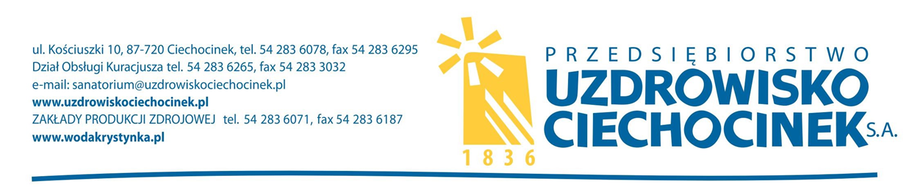
Numer sprawy: KP 04/02/2019 Ciechocinek, 2019.02.28

ZAWIADOMIENIE O UNIEWAŻNIENIU POSTĘPOWANIA

Przedsiębiorstwo Uzdrowisko Ciechocinek S. A. w Ciechocinku informuje, że w trybie przetargu nieograniczonego na dostawę butelek PET o pojemności 0,5 i 1,5 litra - CPV 24500000-9 działając na podstawie art. 93, ust. 3 oraz art. 92, ust. 1 pkt. 7) ustawy z dnia 29 stycznia 2004 roku - Prawo zamówień publicznych (t. j. Dz. U. z 2015 r. poz. 2164 z p. zm.) Zamawiający informuje o unieważnieniu przedmiotowego postępowania.

Podstawa prawna z ustawy Prawo zamówień publicznych :
art. 93 ust.1 pkt. 4 ustawy Prawo Zamówień Publicznych.

Uzasadnienie faktyczne:
Zamawiający unieważnia postępowanie o udzielenie zamówienia, jeżeli cena najkorzystniejszej oferty lub oferta z najniższą ceną przewyższa kwotę, którą zamawiający zamierza przeznaczyć na sfinansowanie zamówienia.
Zamawiający przeznaczył na realizację zamówienia kwotę w wysokości 609.252,21 zł, zaoferowana przez najtańszego Oferenta kwota w wysokości 615.615,00 zł jest wyższa.

Środki ochrony prawnej:
Od niniejszej decyzji zamawiającego, nie przysługują środki ochrony prawnej (Odwołanie, Skarga do Sądu).
Wykonawca może w terminie przewidzianym do wniesienia odwołania poinformować zamawiającego o:
1) niezgodnej z przepisami ustawy czynności podjętej przez zamawiającego, lub
2) zaniechaniu czynności, do której zamawiający jest zobowiązany na podstawie ustawy, na które nie przysługuje w niniejszym postępowaniu odwołanie.

Termin wniesienia odwołania / przesłania wymienionej powyżej informacji: 5 dni od dnia przesłania niniejszego pisma przy użyciu środków komunikacji elektronicznej (faks lub poczta elektroniczna), lub 10 dni od dnia przesłania niniejszego pisma, jeżeli zostało ono przesłane w inny sposób.
Informacje dotyczące środków ochrony prawnej znajdują się Specyfikacji istotnych warunków zamówienia oraz w Dziale VI Prawa zamówień publicznych „Środki ochrony prawnej", art. od 179 do 198g.

